Элеккаллвдлвдвдвв

электронные образовательные ресурсы в условиях реализации фгос

Выполнил: учитель англ.языка Грейнер Д.А.

**Электронно-образовательные и Интернет-ресурсы на уроках английского языка, как эффективные методы обучения в условиях ФГОС**

Современную жизнь  очень сложно представить без мобильных устройств связи, компьютера и Интернета. Эти элементы информационных технологий вошли в нашу жизнь сравнительно недавно, но уже очень прочно в ней укоренились. Если мы хотим идти в ногу со временем, мы должны уметь использовать их в нашей повседневной жизни. Сфера образования не является исключением. В последние годы всё чаще поднимается вопрос о применении компьютерных технологий в данной сфере. Это не только  новые  технические средства, но и новые формы и методы преподавания, новый  подход  к  процессу обучения. Основная  цель обучения иностранным языкам - это  формирование и  развитие коммуникативной культуры учащихся, обучение  практическому овладению иностранным языком.

Задачей любого преподавателя иностранного языка является  создание условий для практического овладения языком, а так же подбор таких  методов  обучения, которые  позволили  бы  каждому учащемуся  проявить  свою  активность,   своё творчество. Существует огромное множество различных методов и приемов, направленных на достижение этих целей. Использование  новых  информационных  технологий, в частности,  электронно-образовательных и интернет ресурсов помогают реализовать личностно-ориентированный подход  в  обучении, обеспечивают   индивидуализацию   и   дифференциацию   обучения   с   учётом способностей каждого учащегося, их уровня знаний, навыков, склонностей.

С принятием и введением в действие федеральных государственных образовательных стандартов (ФГОС), содержащим требования к результатам освоения основной образовательной программы появилась необходимость использовать в образовательном процессе информационно-коммуникационные технологии (ИКТ).

Так, согласно ФГОС , требования связаны с необходимостью использования информационных технологий. Учащийся школы должен:

* активно использовать речевые средства и средства ИКТ для решения коммуникативных и познавательных задач;
* вводить текст с помощью клавиатуры;
* фиксировать (записывать) в цифровой форме и анализировать изображения, звуки;
* готовить свое выступление и выступать с аудио-, видео- и графическим сопровождением;
* уметь использовать различные способы поиска (в справочных источниках и открытом учебном информационном пространстве Интернета), сбора, обработки, анализа, организации, передачи и интерпретации информации в соответствии с коммуникативными и познавательными задачами и технологиями учебного предмета.

Таким образом, необходимость широкого использования информационных технологий,  электронно - образовательных  и интернет ресурсов в общеобразовательных учреждениях субъектов  Российской Федерации прямо определяется требованиями к результатам реализации основной образовательной программы, определяемым ФГОС.

Позвольте начать с электронно-образовательных ресурсов. По моему мнению, уроки  с использованием электронно - образовательных ресурсов –   это один из самых важных результатов инновационной работы в школе. Их использование позволяет сделать урок более результативным, чем при использовании традиционных методов. Создавая и используя электронно-образовательные ресурсы в учебном процессе, преподаватели могут:

 - сделать уроки разнообразнее, ярче и привлекательнее, используя больше наглядности, в том числе анимацию, музыку, видеоматериалы;

 - в урок вместить гораздо больше дидактического материала для объяснения и закрепления темы;

 - привить учащимся навыки контроля и самоконтроля и многое другое.

Для начала, давайте разберемся, что мы относим к электронно-образовательным ресурсам. Электронными образовательными ресурсами (ЭОР) называют учебные материалы, для воспроизведения которых используются электронные устройства.

На уроках иностранного языка могут быть использованы следующие электронно-образовательные ресурсы:

**1.      Демонстрационные материалы**, которые включают в себя иллюстрации, рисунки, фотографии, плакаты, презентации, схемы с текстовым сопровождением или просто текст. Как правило, демонстрационные материалы представляют собой картинку или последовательность картинок (например, презентация в Power Point). К демонстрационным материалам относятся также анимации, или видеоролики.

Основная функция таких учебных материалов - наглядно-иллюстративная, они используются, как правило, на этапе презентации нового материала. Хотя использование анимации возможно также при интерактивных заданиях, когда, например, при правильном ответе учащегося на экране "оживает" статичная до тех пор картинка.

**2.      Интерактивные таблицы, правила и учебные тексты**

Под интерактивными ресурсами (таблицами, правилами и учебными текстами) понимаются учебные материалы, которые обеспечивают автоматическую обратную связь с учащимися. Они не только несут демонстрационную функцию, но и служат опорой для анализа языкового и речевого материала, стимулируют устные и письменные высказывания учащихся по изучаемой теме. (демонстрируются интерактивные таблицы)

**3.** **Учебные  словари**

К данному типу материалов относятся, например, учебные словари иностранного языка. Словари структурированы, имеют меню, по гиперссылкам от позиций которого можно выйти в нужный раздел. Словарные единицы в ряде словарей интерактивны: при их активизации можно вызвать озвучение слова или дополнительную учебную информацию. Большое распространение получают толковые и двуязычные словари иностранных языков, размещенные в Интернете. Такие словари делают более удобной работу по чтению и переводу текста, поиску значения незнакомых слов, но также углубляют и разнообразят обучение иностранному языку.  (демонстрируются электронные словари в сети Интернет)

**4.      Электронные  задания**

Электронные задания ориентированы на индивидуальную самостоятельную работу учащихся, поэтому они снабжены функцией помощи и механизмом обратной связи. Основная функция таких заданий - тренировочная на этапе закрепления и контролирующая на этапе контроля. Наиболее распространенным примером этого типа ЭОР являются всевозможные языковые игры. Вместо стандартных словарных диктантов для контроля лексики можно использовать электронные тесты, которые также создаются учителем. (демонстрируется ряд электронных заданий)

            Как показывает практика, ученикам особенно нравится работа с подобными заданиями, интерес возникает не только у сильных учеников, но и у тех ребят, которые усваивают материал медленнее. Подобного рода задания позволяют ученикам работать над ним до тех пор, пока не появится положительный результат.

Таким образом, создание и использование электронно-образовательных ресурсов на уроках иностранного языка помогает учащимся преодолеть трудности в обучении, а также создает благоприятные условия для более тесного и результативного взаимодействия взрослого и детей в учебном процессе, позволяет им чувствовать себя уютно в новом формате образования, продвигает учеников в их общем развитии, показывает им возможность использования информационно-коммуникационных технологий для самообразования, мотивируя их на самостоятельную и исследовательскую деятельность. Всё это способствует увеличению объёма знаний и повышению их качества, развитию навыков и умений, необходимых в современном мире. А значит, даёт учащимся возможность стать более успешными в жизни, конкурентоспособными на рынке труда в будущем.

Давайте теперь рассмотрим возможности Интернет-ресурсов в процессе обучения иностранному языку. Возможности использования Интернет - ресурсов на уроках иностранного языка огромны. Глобальная сеть  Интернет создаёт условия для получения любой необходимой учащимся и преподавателями информации, находящейся в любой точке земного шара: страноведческий материал, новости из жизни молодёжи, статьи из газет и журналов, необходимую литературу, аудио- и видеоматериал. На уроках иностранного языка с  помощью  Интернета можно решать целый ряд дидактических  задач:  формировать  навыки  и  умения чтения,  используя  материалы  глобальной  сети;   совершенствовать   умения письменной речи учащихся; пополнять словарный запас учащихся;  формировать устойчивую мотивацию к изучению иностранного языка.

И так, как же мы можем использовать Интернет, чтобы он стал для нас помощником в овладении иностранным языком. Во-первых, Интернет дает возможность ученикам общаться со своими сверстниками из стран, говорящих на изучаемом языке, участвовать в чатах и различных видеоконференциях. Существует большое количество сайтов в сети Интернет, которые могут помочь ученикам найти друзей по переписке из разных уголков планеты. (перечисляются и демонстрируются сайты на слайдах презентации)

Помимо этого существуют сайты, которые помогают практиковать аудирование и грамматику. Данные сайты школьники вполне могут использовать и в домашних условиях. (демонстрируются сайты на слайдах с описанием их предназначения)

Основная цель  изучения  иностранного  языка  в  образовательном учреждении – формирование  коммуникативной    компетенции,   все  остальные  цели (образовательная,  воспитательная,  развивающая)  реализуются в процессе осуществления  этой  главной  цели.  Как информационная система, Интернет предлагает  своим  пользователям многообразие информации и ресурсов. Базовый набор  услуг  может  включать  в себя:

▪  электронную почту;

▪  телеконференции;

▪  видеоконференции;

▪  доступ к информационным ресурсам:

▪  справочные  каталоги;

▪  поисковые системы;

▪  словари;

▪  разговор в сети.

Эти ресурсы могут быть активно использованы на уроке. Однако нельзя забывать о том, что Интернет - лишь вспомогательное техническое средство обучения, и для достижения оптимальных результатов необходимо грамотно интегрировать его использование в процесс урока.

Таким образом, можно сделать вывод: интегрируя ресурсы сети Интернет  в  учебный  процесс, можно более  эффективно  решать  целый   ряд дидактических задач на уроке иностранного языка, активизировать познавательную деятельность, а главное повысить мотивацию учащихся к изучению иностранного языка.

В конце своего выступления хотелось бы отметить, что внедрение компьютерных технологий на уроках английского языка способствует развитию творческих возможностей учащихся, приводит к деловому сотрудничеству учителя с учениками, предоставляет большие возможности и перспективы для самостоятельной творческой и исследовательской деятельности учащихся. Использование электронно-образовательных и интернет ресурсов позволяет сделать структуру современных уроков динамичной и интересной для любых уровней владения иностранным языком.

1. “**Find a pair”**(«Найди пару»). На экране 20 карточек: 10 картинок профессий и 10 соответствующих названий профессий на английском языке. Ученикам необходимо правильно подобрать слово к профессии на картинке. Для сознания этого упражнения мы использовали учебно-игровой ЦОР.

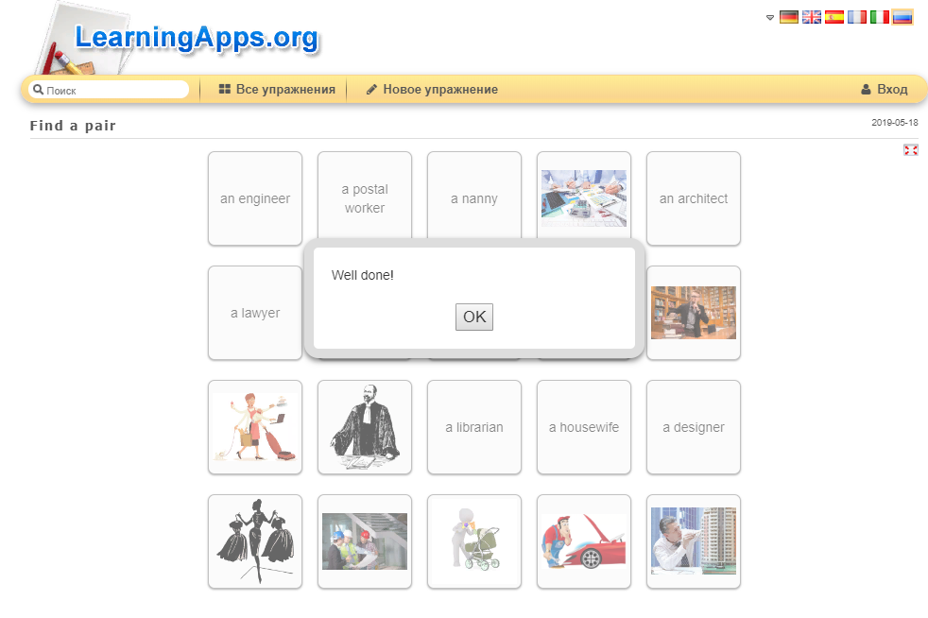

https://learningapps.org/display?v=pqa7y5yia19

1. “**Guess the job”** («Подберите слово к картинке»). На экране появляется изображение профессии и три слова, обозначающие профессии. Учащимся необходимо верно соотнести название профессии с его изображением. Для создания упражнения использовался тренажёр.

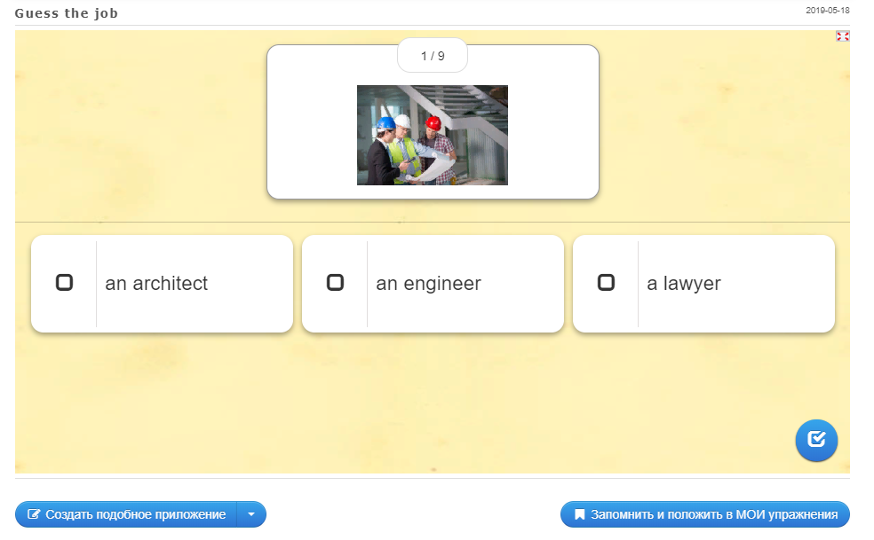

https://learningapps.org/display?v=p7jjwxegc19

1. “**Hangman”**(«Виселица»). На экране изображена картинка профессии и набор букв. Ученикам необходимо в правильном порядке расставить буквы, чтобы получить название нужной профессии. В случаи выбора неправильной буквы, лепесток на цветке опадает. Для создания задания использовался учебно-игровой ЦОР.

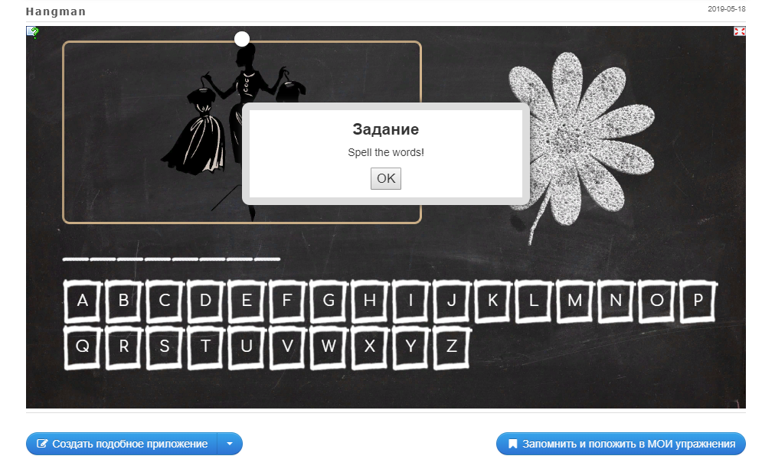

https://learningapps.org/display?v=p2gfv4nna19

1. “**Match the sentences to the pictures”**(«Соедини картинки и предложения»). На экране картинки с изображениями профессий и мест работы и предложения по теме «Профессии». Ученикам необходимо правильно соотнести предложения с картинками. Для создания задания использовался тренажёр.

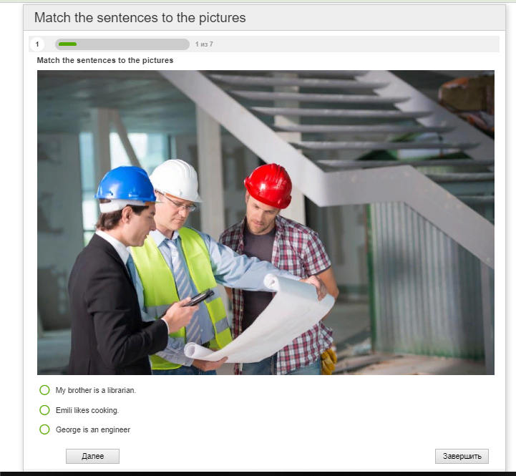

№ **1. Match the words with Russian equivalents.**

|  |  |  |  |  |  |  |  |  |  |  |  |
| --- | --- | --- | --- | --- | --- | --- | --- | --- | --- | --- | --- |
| 1. stuffy | | | | | | 1. мягкий, умеренный | | | | | |
| 1. mild | | | | | | 1. солнечный свет | | | | | |
| 1. severe | | | | | | 1. сухой | | | | | |
| 1. wet | | | | | | 1. гроза | | | | | |
| 1. humid | | | | | | 1. таять | | | | | |
| 1. dry | | | | | | 1. ливень | | | | | |
| 1. melt | | | | | | 1. душный | | | | | |
| 1. freeze | | | | | | 1. пасмурный | | | | | |
| 1. thunderstorm | | | | | | 1. суровый | | | | | |
| 1. heavyrain | | | | | | 1. легкий мороз | | | | | |
| 1. light frost | | | | | | 1. морозить | | | | | |
| 1. sunshine | | | | | | 1. влажный | | | | | |
| 1 | 2 | 3 | 4 | 5 | 6 | 7 | 8 | 9 | 10 | 11 | 12 |

1. “**Put the words into the correct order”**(«Расставь слова в правильном порядке»). На экране представлен список слов «вразброс». Ученикам необходимо поставить слова, чтобы получилось предложение по указанной теме. Для создания упражнения использовался тренажёр.

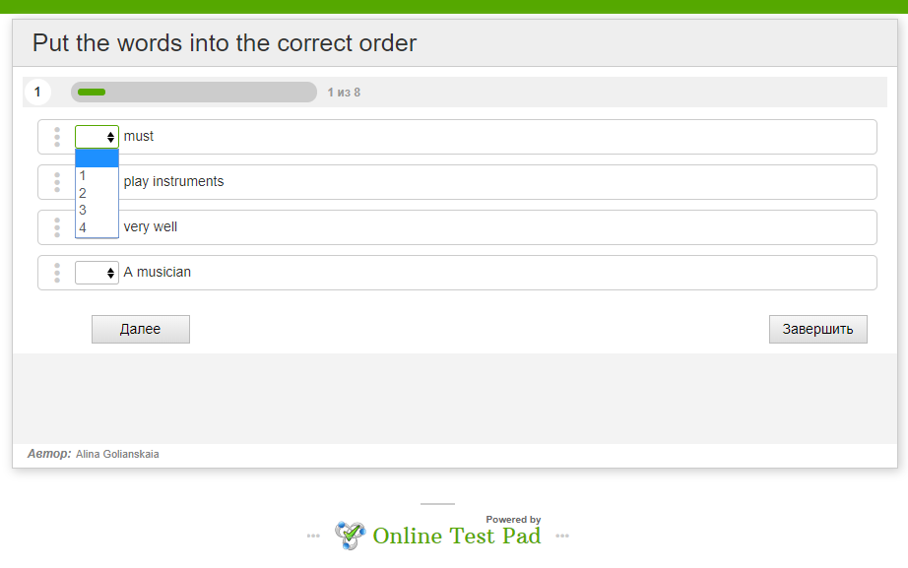

https://onlinetestpad.com/hnkisis3tv66m

**4. “Open the brackets”**(«Раскройте скобки»). Ученикам предлагается использовать тренажёр по теме «Модальные глаголы have to, must». Для создания задания использовался ЦОР тренажёр.

<http://testyourenglish.org/test-66>

